* **¿Cómo vamos a construir el producto?**

El desarrollo del proyecto de software para la panadería será realizado utilizando un framework de Angular llamado “Ionic”, con el cual se busca que el producto final pueda ser multiplataforma, esto significa que exista la posibilidad de correr la aplicación y llevar seguimiento de esta a través de los sistemas operativos Android y IOS, como fue especificado por el cliente.

* **¿Cuáles son los principales componentes y sus funciones?**

La aplicación de factura electrónica tendrá los siguientes componentes, teniendo en cuenta una división de actores, que serían los siguientes:

1. **Administrador** (Dueño de la panadería):

* Consultar factura.
* Consultar el IVA las facturas de la semana.
* Editar la factura (Por motivos de cambio o error de facturación).
* Eliminar una factura (Por motivos de cambio o error de facturación).

1. **Vendedor/a** (Cajero/a de la panadería):

* Crear la factura (Cuando realiza una venta).
* Consultar factura.
* Enviar factura al servidor (Al crear la factura, se enviará automáticamente al servidor).

1. **DIAN**:

* Consultar IVA total de las facturas enviadas.
* Recibir factura.

1. **Cliente:**

* Consultar factura.

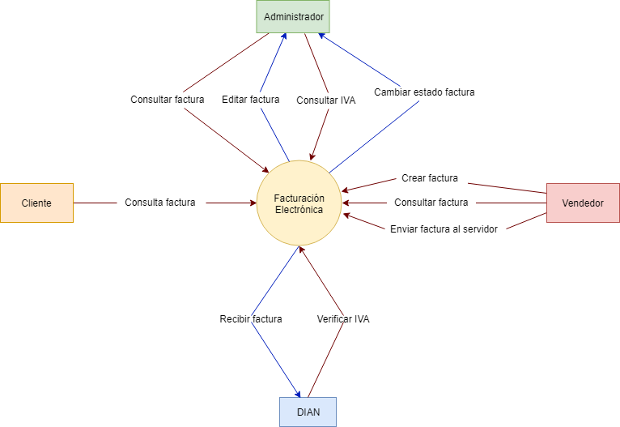

* **¿Qué tan grande pretende ser?**

|  |  |  |  |  |  |  |
| --- | --- | --- | --- | --- | --- | --- |
| **FUNCION** | **LOC** | | | **HORAS** | | |
| **Ciclo 1** | **Ciclo 2** | **Ciclo3** | **Ciclo 1** | **Ciclo 2** | **Ciclo 3** |
| **Consultar factura** | *No aplica* | **40** |  | *No aplica* | **5** |  |
| **Crear factura** | *No aplica* | **50** |  | *No aplica* | **6** |  |
| **Enviar factura al servidor** | *No aplica* |  | **90** | *No aplica* |  | **10** |
| **Cambiar estado factura** | *No aplica* |  | **45** | *No aplica* |  | **6** |
| **Consultar IVA** | *No aplica* | **20** |  | *No aplica* | **3** |  |
| **Editar factura** | *No aplica* |  | **60** | *No aplica* |  | **7** |
| **Login** | *No aplica* | **80** |  | *No aplica* | **9** |  |
| **Total** | *No aplica* | **190** | **195** | *No aplica* | **23** | **23** |

|  |  |  |  |  |  |  |  |  |  |
| --- | --- | --- | --- | --- | --- | --- | --- | --- | --- |
| **ID** | **Descripción** | **Ocurrencia** | | | **Impacto** | | | **Responsable** | **Plan de mitigación** |
| **R1** | Planificación | **A** |  |  | **A** |  |  | Gestor de planeación | Restructurar los cronogramas según la fecha de entrega |
| **R2** | Personal |  |  | **B** |  | **M** |  | Líder del proyecto | Contratar más personal |
| **R3** | Recursos |  |  | **B** |  |  | **B** | Líder del proyecto | Realizar mantenimientos y evaluar compra de equipos |
| **R4** | Requerimientos | **A** |  |  | **A** |  |  | Líder del proyecto | Realizar revisiones con el cliente |
| **R5** | Diseño | **A** |  |  | **A** |  |  | Gestor de desarrollo | Integrar al equipo de desarrollo en el proceso de diseño |
| **R6** | Implementación | **A** |  |  | **A** |  |  | Gestor de desarrollo | Programación por pares |
| **R7** | Verificación |  | **M** |  |  | **M** |  | Gestor de calidad | Utilizar herramientas de testeo de calidad |
| **R8** | Mantenimiento |  |  | **B** |  |  | **B** | Equipo de desarrollo | Planificar actualizaciones |
| **R9** | Incertidumbre técnica |  | **M** |  | **A** |  |  | Gestor de desarrollo | Asesorarnos con una persona que conozca la tecnología a utilizar |
| **R10** | Riesgos de utilidad |  |  | **B** |  | **M** |  | Líder del proyecto | Limitar mejor el alcance del proyecto |
| **R11** | Apoyo |  |  | **B** | **A** |  |  | Líder del proyecto | Estrategias para motivar al equipo de desarrollo |